# Semaine 9 – Langage machine – Exercices

## Exercice n°9.1 – La Pile

Soit le programme suivant :

PUSH 0xAA  
PUSH 0xB2D2  
PUSH 0xCC881234  
POP esi  
POP edi   
POP ebp

Expliquez en français ce que font chacune des instructions précédentes et illustrez votre réponse en dessinant la pile après chaque instruction, en précisant la valeur d'ESP sur chaque dessin de pile.

La valeur initiale du registre ESP pour le programme est 0x0028FF2C.

La pile initiale contient déjà un élément de 4 octets comme dessinée ci-après :

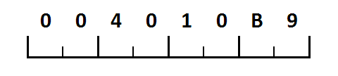

ESP : 0x0028FF2C

Remarque : il y a moyen de visualiser dans SASM le contenu de la pile en spécifiant les adresses des valeurs dans la fenêtre de la mémoire (et cochez la case *Address*).

L'instruction PUSH 0xAA réalise … [expliquez en français ce que fait l’instruction PUSH 0xAA]

La pile devient … [dessinez la pile après l’instruction PUSH 0xAA]

L'instruction PUSH 0xB2D2 réalise … [expliquez en français ce que fait l’instruction PUSH 0xB2D2]

La pile devient … [dessinez la pile après l’instruction PUSH 0xB2D2]

L'instruction PUSH 0xCC881234 réalise … [expliquez en français ce que fait l’instruction PUSH 0xCC881234]

La pile devient … [dessinez la pile après l’instruction PUSH 0xCC881234]

L'instruction POP esi réalise … [expliquez en français ce que fait l’instruction POP esi]

La pile devient … [dessinez la pile après l’instruction POP esi]

L'instruction POP edi réalise … [expliquez en français ce que fait l’instruction POP edi]

La pile devient … [dessinez la pile après l’instruction POP edi]

L'instruction POP ebp réalise … [expliquez en français ce que fait l’instruction POP ebp]

La pile devient … [dessinez la pile après l’instruction POP ebp]

## Exercice n°9.2 – Programme à réaliser en NASM 32 bits

Écrivez un programme en NASM qui inverse les valeurs en mémoire d'un tableau, en utilisant la pile.

Voici la déclaration du tableau en mémoire :

SECTION .data

tableau dd 1,2,3,4,5,6,7,8,9,10

Chaque valeur du tableau a une taille de 4 octets, ce sont des *double word*.

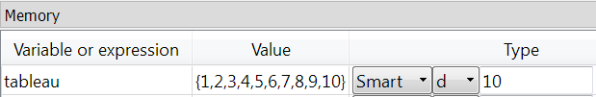

Affichez tous les éléments du tableau avant et après l'inversion comme suit :

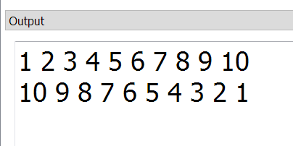

Il s'agit bien de modifier le tableau en mémoire :

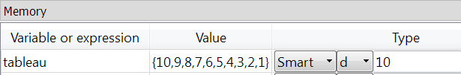

Pour réaliser l’inversion des éléments du tableau, utilisez bien sûr la pile.